Отчет о работе, проведенной помощником Главы Апастовского муниципального района по вопросам противодействия коррупции в Апастовском муниципальном районе Республики Татарстан

Работа помощника Главы Апастовского муниципального района по вопросам противодействия коррупции организована в соответствии с должностной инструкцией, утвержденной постановлением Главы района от 01.06.2012г. № 36, планом работы и во исполнение федерального и республиканского законодательства в сфере противодействия коррупции, муниципальных нормативных правовых актов, а также муниципальной антикоррупционной программы на 2015-2020гг.
1. Организационные меры, принятые помощником за отчетный период по противодействию коррупции, в том числе:
За 1 полугодие 2015 года помощником Главы по вопросам противодействия коррупции подготовлено10 справок по вопросам выработки и реализации политики в области противодействия коррупции.
1.По поручению Главы Апастовского муниципального района подготовлена полная информация и собраны материалы по обстоятельствам реализации на торгах имущества ОАО «Апастовское МПП ЖКХ (Инженерные сети). По результатам собранного материала подан иск о признании недействительными торгов.
2.19 марта 2015 года подготовлена справка по мониторингу процесса комплектования дошкольных образовательных организаций Апастовского муниципального района в автоматизированной информационной системе «Электронный детский сад».
3.25 июня 2015 года подготовлена справка о состоянии комплектования дошкольных образовательных организаций Апастовского муниципального района в автоматизированной информационной системе «Электронный детский сад» с 1 июня 2015 года.
4.Подготовлена письменная информация о ходе реализации инвентаризации земельных участков и иных объектов недвижимости, о выполнении протокола №ПР-317 от 20.11.2014, о состоянии взыскания задолженности по арендной плате.
5.Подготовлена письменная информация о реализации программы “Устойчивое развитие села до 2017 года”.
6.Подготовлена справка о ходе призывной кампании в отделе (военного комиссариата Республики Татарстан по Апастовскому и Кайбицкому районам).
7.Подготовлена справка по результатам мониторинга нормативных правовых актов в сфере противодействия коррупции, по результатам которого устранены пробелы в нормативном регулировании.
8.Совместно с главами поселений проведен анализ и подготовлена сводная информация о выбытии имущества из баланса Апастовского райПО.
9.Подготовлена информация об обстоятельствах исключения Хуснутдинова Р.Р. из списка участников подпрограммы по обеспечению жильем молодых семей и молодых специалистов, проживающих в сельской местности.

10.Подготовлена информация для Главы района по реализации Федерального закона от 5 апреля 2013 года № 44-ФЗ “О КОНТРАКТНОЙ СИСТЕМЕ В СФЕРЕ ЗАКУПОК ТОВАРОВ, РАБОТ, УСЛУГ ДЛЯ ОБЕСПЕЧЕНИЯ ГОСУДАРСТВЕННЫХ И МУНИЦИПАЛЬНЫХ НУЖД»

В 1 полугодии 2015 года проведено 2 заседания Совета при Главе Апастовского муниципального района по противодействию коррупции, 11 марта 2015г. и 28 мая 2015г.
На заседаниях комиссии рассмотрено 8 вопросов повестки дня в соответствии с планом работы Совета:
Об итогах исполнения муниципальной антикоррупционной программы в Апастовском муниципальном районе РТ на 2012-2014г в 2014 году
О соблюдении административных регламентов предоставления государственных услуг по регистрации актов гражданского состояния
Состояние работы по выявлению незаконно отчужденных из муниципальной собственности земельных участков. О плане мероприятий (дорожная карта) на 2015 год по инвентаризации объектов недвижимости (зданий, сооружений, помещений), работе с бесхозяйными объектами недвижимости и с пустующими (неиспользуемыми) земельными участками
Об организации работы по предоставлению сведений о доходах, об имуществе и обязательствах имущественного характера муниципальных служащих, руководителей муниципальных учреждений за 2014 года и по проверке данных сведений. Работа кадровой службы по профилактике коррупционных и иных правонарушений и соблюдению муниципальными служащими запретов, установленных законодательством о муниципальной службе
О реализации Федерального закона от 5 апреля 2013 г. N 44-ФЗ «О контрактной системе в сфере закупок товаров, работ, услуг для обеспечения государственных и муниципальных нужд»
Антикоррупционное образование и воспитание в школах района: итоги 2014-2015 учебного года, планы на 2015-2016 учебный год
Анализ антикоррупционного мониторинга за 2014 год
Обзор работы Совета при Президенте РТ по противодействию коррупции.

Помощником Главы Апастовского муниципального района по вопросам противодействия коррупции подготовлено 3 выступления на темы:
Анализ антикоррупционного мониторинга за 2014 год;
Обзор работы Совета при Президенте РТ по противодействию коррупции;
Об итогах исполнения муниципальной антикоррупционной программы в Апастовском муниципальном районе РТ на 2012-2014г. в 2014 году.
Кроме того, к заседаниям Совета при Главе Апастовского муниципального района по противодействию коррупции подготовлены справочные материалы для Главы района – председателя Совета по противодействию коррупции об антикоррупционном образовании в районе, о состоянии работы по выявлению незаконно отчужденных из муниципальной собственности земельных участков.
Помощником Главы по вопросам противодействия коррупции разработаны проекты решений по результатам рассмотренных на заседании Совета по противодействию коррупции вопросам, а также составлены 2 протокола заседаний.
Приняты меры по анонсированию заседаний и размещению протоколов заседаний на сайте Апастовского муниципального района со ссылкой видеотрансляций (http://www.apastovo.ru/ru/component/k2/item/5712-novosti-apas-heberlere-13032015.html
http://www.apastovo.ru/ru/component/k2/item/6381-novosti-apas-heberlere-05062015.html).

По инициативе помощника Главы по вопросам противодействия коррупции на рассмотрение Совета при Главе Апастовского муниципального района по противодействию коррупции вынесено 3 вопроса, в том числе
Об итогах исполнения муниципальной антикоррупционной программы в Апастовском муниципальном районе РТ на 2012-2014гг. в 2014 году;
О соблюдении административных регламентов предоставления государственных услуг по регистрации актов гражданского состояния;
Об организации работы по предоставлению сведений о доходах, об имуществе и обязательствах имущественного характера муниципальных служащих, руководителей муниципальных учреждений за 2014 года и по проверке данных сведений. Работа кадровой службы по профилактике коррупционных и иных правонарушений и соблюдению муниципальными служащими запретов, установленных законодательством о муниципальной службе.

По результатам рассмотрения на заседаниях Совета при Главе Апастовского муниципального района по противодействию коррупции приняты следующие управленческие решения:
По итогам рассмотрения вопроса об итогах исполнения муниципальной антикоррупционной программы в Апастовском муниципальном районе РТ на 2012-2014г в 2014 году:
-Помощнику Главы по вопросам противодействия коррупции Шакировой Э.Ф., руководителям местных СМИ активизировать работу по публикации и транслированию материалов, антикоррупционной направленности;
-Аппарату Совета и Исполнительного комитета Апастовского муниципального района наладить исполнительскую дисциплину по ответам на акты реагирования прокурора района;
По вопросу о состоянии работы по выявлению незаконно отчужденных из муниципальной собственности земельных участков, о плане мероприятий (дорожная карта) на 2015 год по инвентаризации объектов недвижимости (зданий, сооружений, помещений), работе с бесхозяйными объектами недвижимости и с пустующими (неиспользуемыми) земельными участками
-Палате Имущественных и земельных отношений (председатель Замдиханов Р.З.) продолжить работу по реализации проведения мероприятий (дорожные карты) нам 2015 год по инвентаризации объектов недвижимости (зданий, сооружений), с пустующими земельными участками, постановке на учет бесхозяйных объектов недвижимости);
-Принимать меры по пополнению доходной части местного бюджета через повышение эффективности использования земельных участков и иного недвижимого имущества, находящихся в муниципальной собственности, используя конкурсные процедуры;
-Принять меры по сокращению задолженности по арендной плате за использование земельных участков и иных объектов муниципальной собственности;
-О результатах проделанной работы проинформировать Совета при Главе района по противодействию коррупции по итогам полугодия – в срок до 1 июля 2015 года, по итогам года – до 31 декабря 2015 года.
По вопросу об организации работы по предоставлению сведений о доходах, об имуществе и обязательствах имущественного характера муниципальных служащих, руководителей муниципальных учреждений за 2014 года и по проверке данных сведений:
-В целях организации работы по предоставлению сведений о доходах, расходах, об имуществе и обязательствах имущественного характера организационному отделу аппарата Совета Апастовского муниципального района совместно с помощником Главы по вопросам противодействия коррупции Шакировой Э.Ф. провести обучающие семинары с муниципальными служащими и лицами, замещающие муниципальные должности.
О реализации Федерального закона от 5 апреля 2013 г. N 44-ФЗ «О контрактной системе в сфере закупок товаров, работ, услуг для обеспечения государственных и муниципальных нужд»:
-При проведении торгов не допускать действий, которые приводят или могут привести к ограничению конкуренции;
-Провести анализ наличия административных барьеров в области развития предпринимательской деятельности;
-Разработать анкету и провести социологический опрос среди предпринимателей района о состоянии дел в районе по оказанию содействия в области развития и поддержки предпринимательской деятельности;
-Оказать правовую помощь при разработке программ развития предпринимательской деятельности органами местного самоуправления поселений Апастовского муниципального района.
По вопросам об антикоррупционном образовании и воспитании в школах района: итоги 2014-2015 учебного года
-в новом учебном 2015/2016 году провести во всех школах районах общешкольные родительские собрания о недопустимости денежных сборов с родителей;
-информационные стенды антикоррупционной направленности поддерживать в актуальном состоянии;
-Обеспечить активное участие учащихся в мероприятиях антикоррупционной направленности, проводимых как на республиканском уровне, так и на районном;
-максимально освещать работу по антикоррупционному образованию в средствах массовой информации;
-взять на особый контроль соблюдение законов при направлении абитуриентов по контрактной системе обучения в ВУЗы;
По вопросу об анализе антикоррупционного мониторинга за 2014 год, об обзоре работы Совета при Президенте РТ по противодействию коррупции:
-Организовать проведение социологических опросов среди различных групп о состоянии коррупции в районе, результаты которых рассмотреть на заседании Совета по противодействию коррупции;
-Продолжить работу по реализации мер по противодействию коррупции
-В целях антикоррупционной пропаганды освещать деятельность по реализации мер по противодействию коррупции на страницах районной газеты «Йолдыз» и телевидения «Апас хэбэрлере»;
-С целью профилактики преступных действий, в т.ч. связанных с выдачей подложных выписок из похозяйственных книг, провести совещание с главами и заместителями (секретарями) руководителей Исполкомов сельских поселений района.
Кроме того, по данному вопросу была проведена в составе рабочей группы проверка работы Исполкомов поселений по выдаче выписок из похозяйственных книг, о чем составлены акты и проведены профилактические беседы с Главой поселения и заместителем руководителя (секретарем) Исполкома поселения.
По каждому решению определены ответственные исполнители и установлены сроки исполнения.

В целях возвращения земельных участков, находящихся в муниципальной собственности, в хозяйственный оборот и пополнения доходной части бюджета, в связи с отказом регистрационной службы в регистрации прекращения права аренды ликвидированной организации в Арбитражный суд Республики Татарстан при содействиии помощника Главы направлены два заявления.
Кроме того, с целью защиты имущественных прав муниципального образования «поселок городского типа Апастово» помощником Главы подан в Апастовский районный суд исковое заявление по признанию недействительными торгов, на которых реализованы объекты недвижимости ранее приобретенные Исполкомом пгт. Апастово на публичных торгах.
В производстве Апастовского районного суда находится дело о расторжении договора социального найма к лицу, выехавшему на постоянное место жительство в другой населенный пункт. Данное исковое заявление также подготовлено при содействии помощника Главы.

Помощником Главы разработаны проекты и по его инициативе приняты следующие нормативные правовые акты:
-О внесении изменений в решение Совета Апастовского муниципального района Республики Татарстан от 25 января 2014 года №174 «Об установлении МКУ «Контрольно-счетная палата Апастовского муниципального района РТ» органом местного самоуправления, уполномоченным на осуществление контроля в сфере закупок товаров, работ, услуг для обеспечения муниципальных нужд, органом аудита в сфере муниципальных закупок»;
-Об утверждении перечня должностей муниципальной службы Апастовского муниципального района, замещение которых связано с коррупционными рисками на 2015 год;
-Об утверждении положения о представлении гражданином, поступающим на должность руководителя муниципального учреждения Апастовского муниципального района, сведений о доходах, об имуществе и обязательствах имущественного характера, а также о представлении руководителем муниципального учреждения Апастовского муниципального района сведений о доходах, расходах, об имуществе и обязательствах имущественного характера;
-О проверке достоверности и полноты сведений, представляемых гражданами, претендующими на замещение должностей муниципальной службы в муниципальном образовании «Апастовский муниципальный район Республики Татарстан», и муниципальными служащими в муниципальном образовании «Апастовский муниципальный район Республики Татарстан», и соблюдения муниципальными служащими в муниципальном образовании «Апастовский муниципальный район Республики Татарстан» требований к служебному поведению.
По протесту прокурора Апастовского района и в целях приведения в соответствии с действующим законодательством помощником Главы разработаны Положения о Палате имущественных и земельных отношений, Финансово-бюджетной палате района.
Разработаны для принятия органами местного самоуправления поселений района следующие типовые нормативные правовые акты:
О порядке уведомления представителя нанимателя (работодателя)

о фактах обращения в целях склонения муниципального служащего в сельском поселении к совершению коррупционных правонарушений;
Об утверждении Порядка проведения антикоррупционной экспертизы нормативных правовых актов и проектов нормативных правовых актов органов местного самоуправления сельского поселения;
Об утверждении Положения о представлении гражданами, претендующими на замещение должностей муниципальной службы в сельском поселении, сведений о доходах, об имуществе и обязательствах имущественного характера, а также о представлении муниципальными служащими в сельском поселении сведений о доходах, расходах, об имуществе и обязательствах имущественного характера;

-Об утверждении Положения о представлении гражданами, претендующими на замещение муниципальных должностей в сельском поселении, сведений о доходах, об имуществе и обязательствах имущественного характера, а также о представлении лицами, замещающими муниципальные должности в сельском поселении, сведений о доходах, расходах, об имуществе и обязательствах имущественного характера;
-Об утверждении Положения о проверке достоверности и полноты сведений, представляемых гражданами, претендующими на замещение должностей муниципальной службы, и муниципальными служащими в сельском поселении, и соблюдения муниципальными служащими требований к служебному поведению.
Все указанные нормативные правовые акты прошли антикоррупционную экспертизу в прокуратуре Апастовского района и приняты соответствующими органами местного самоуправления.
Кроме того, для Исполнительного комитета поселка городского типа Апастово разработан план мероприятий по противодействию коррупции в муниципальном образовании «Поселок городского типа Апастово» Апастовского муниципального района на 2015 год.

Для муниципальных служащих Апастовского района подготовлена памятка с включением перечня законов, иных нормативных актов в сфере противодействия коррупции и выдержек из них по правам, обязанностям муниципальных служащих и ограничениям связанных с муниципальной службой (приложение №6).
Помощником Главы проведены 3 выступления по вопросам соблюдения антикоррупционного законодательства.
4 марта 2015 года состоялся семинар для руководителей муниципальных общеобразовательных учреждений на тему «Взаимодействие представителей органов власти и общеобразовательных учреждений в целях противодействия коррупции», где помощник выступил по теме «Итоги реализации антикоррупционной программы на 2012-2014гг. Об основных мероприятиях антикоррупционной программы на 2015-2020гг. Роль образовательных учреждений в реализации антикоррупционных программ» (приложение №1, №7);
Так, 31 марта 2015 года при проведении обучающего семинара для муниципальных служащих было выступление на тему «О предоставлении сведений о доходах, расходах, имуществе и обязательствах имущественного характера. Порядок заполнения справок. Проведение с соблюдением требований законодательства о муниципальной службе, о противодействии коррупции проверки достоверности и полноты сведений о доходах, расходах, об имуществе и обязательствах имущественного характера служащих, своих супруги (супруга) и несовершеннолетних детей, представляемых муниципальными служащими, лицами, замещающими муниципальные должности. Информирование органов Прокуратуры РТ о нарушениях, выявленных в ходе проверок» (Приложение № 9).
23 апреля 2015 года был проведен круглый стол с муниципальными служащими с демонстрацией видеороликов «Мы против коррупции», победившими на конкурсе и обсуждением вопросов, возникающих в ходе работы различных структурных подразделений органов местного самоуправления. На данном круглом столе также было выступление помощника Главы по теме «Права и обязанности муниципального служащего, ограничения, связанные с муниципальной службой».

2. Меры по противодействию коррупции, реализованные помощником за отчетный период по противодействию коррупции, в том числе:

Помощник Главы принял участие в 5 заседаниях комиссии по соблюдению требований к служебному поведению и урегулированию конфликта интересов, на которых рассматривались вопросы о даче согласия на замещение должности в коммерческой или некоммерческой организации либо на выполнение работы на условиях гражданско-правового договора и вопросы организационного характера.
Совместно с должностным лицом по работе с обращениями граждан ведется работа по мониторингу обращений граждан и юридических лиц о коррупционных проявлениях.
Так, 16.02.2015 г. поступило обращение на действия руководителя муниципального бюджетного учреждения Апастовского муниципального района о фиктивном принятии на работу работника. По результатам проверки совместно с Контрольно-счетной палатой района руководитель учреждения уволен с занимаемой должности. Материалы проверки направлены в прокуратуру Апастовского района.
Иных обращений в органы местного самоуправления Апастовского муниципального района, содержащих информацию о коррупционных действиях должностных лиц, в 1 полугодии 2015 года не поступало.
В 1 полугодии 2015 года по вопросам, связанным с коррупцией в органах местного самоуправления Апастовского муниципального района, на личном приеме к помощнику Главы также граждане не обращались.
Помощником Главы было принято 26 руководителей бюджетных учреждений по вопросу заполнения справок о доходах, расходах, имуществе и обязательствах имущественного характера.
Помощник Главы принял участие в 5 проверках Контрольно-счетной палаты Апастовского муниципального района:
1)проверка целевого, эффективного, рационального и законного использования бюджетных и внебюджетных средств МБУ «Централизованная библиотечная система Апастовского района» (акт от 16.02.2015г., установлено нецелевое использование денежных средств 79552,2 рублей). Директор МБУ уволена с занимаемой должности. Приняты меры к восстановлению в бюджет;
2)проверка целевого, эффективного, рационального и законного использования бюджетных средств муниципального образования «Булым-Булыхчинское сельское поселение» (акт от 10.03.2015г., сумма неэффективного использования бюджетных средств 411492,7 руб.)
3)проверка начисления заработной платы в органах местного самоуправления Каратунского сельского поселения (акт от 10.04.2015, установлена излишне начисленные и выплаченные надбавки за выслугу лет на сумму 21088,94 рублей, на которую начислены и уплачены страховые взносы во внебюджетные фонды 6,1 тыс. руб.). Приняты меры к восстановлению в бюджет излишне выплаченных сумм;
4)проверка начисления заработной платы в органах местного самоуправления муниципального образования «поселок городского типа Апастово» (акт от 10.04.2015, сумма излишне начисленных и выплаченных денежных средств составила 40976,1 рублей, на которую начислены и уплачены страховые взносы во внебюджетные фонды 11,5 тыс. руб.). Приняты меры к восстановлению в бюджет излишне выплаченных сумм;
5) проверка начисления заработной платы в органах местного самоуправления муниципального образования «Куштовское сельское поселение» (акт от 17.04.2015г., сумма излишне начисленных и выплаченных денежных средств составила 8906 рублей, на которую начислены и уплачены страховые взносы во внебюджетные фонды 2,5 тыс. руб.) Приняты меры к восстановлению в бюджет излишне выплаченных сумм.

Совместно с Палатой имущественных и земельных отношений Апастовского муниципального района была проведена работа по анализу состояния работы по выявлению незаконно отчужденных из муниципальной собственности земельных участков, о плане мероприятий (дорожная карта) на 2015 год по инвентаризации объектов недвижимости (зданий, сооружений, помещений), работе с бесхозяйными объектами недвижимости и с пустующими (неиспользуемыми) земельными участками, а также анализу поступления арендной платы в бюджет района. По результатам работы было подано 2 иска в Арбитражный суд РТ, рассмотрение которых назначено на июль, август 2015 года. В результате претензионной работы была полностью погашена задолженность по арендной платы за 1 квартал 2015г.
Помощником Главы, имеющим высшее юридическое образование и юридический опыт работы в органах местного самоуправления, а также прошедшим соответствующее повышение квалификации, в соответствии с распоряжением Главы района проводится антикоррупционная экспертиза муниципальных правовых актов и проектов муниципальных правовых актов.
В 1 полугодии 2015 года помощником Главы проведена антикоррупционная экспертиза 104 проектов НПА из 354 проектов НПА, поступивших на антикоррупционную экспертизу.

В 1 полугодии 2015 года помощником Главы изучены 9 представлений и протестов прокурора Апастовского района РТ.
По результатам рассмотрения приняты следующие организационные меры:
По индивидуальному письму об усилении надзора за исполнением законодательства об обеспечении доступа к информации о деятельности органов местного самоуправления и ведении регистра муниципальных правовых актов помощником Главы района совместно с организационным отделом Совета района было обеспечено опубликование (обнародование) всех муниципальных НПА, в том числе, НПА органов местного самоуправления по состоянию на конец 2 квартала 2015 года на официальном сайте Апастовского муниципального района, а также направление их в регистр муниципальных правовых актов.
По представлению об устранении нарушений законодательства о противодействии коррупции помощником Главы разработан план по противодействию коррупции в Апастовском городском поселении на 2015 год.
По протесту о приведении положений устава в соответствии с требованиями федерального законодательства оказано содействие в разработке Устава Апастовского муниципального района РТ в новой редакции и его государственной регистрации, а также разработке проекта типового Устава сельского поселения Апастовского муниципального района, который направлен в июне 2015 года на экспертизу в Управление Министерства юстиции РФ по РТ.
По представлению об устранении нарушений федерального законодательства в связи с имеющейся неполнотой правового регулирования- отсутствия ряда НПА в сфере жилищного законодательства помощником Главы района лично разработаны 2 НПА:
-о порядке управления наемными домами;
-о порядке учета заявлений граждан о предоставлении помещений по договорам найма жилых помещений жилищного фонда социального использования, о требованиях к порядку, форме и срокам информирования граждан, принятых на учет нуждающихся в предоставлении жилых помещений по договорам найма жилых помещений жилищного фонда социального использования.
По протесту на п.1 решения Совета Апастовского муниципального района от 25.01.2014г. № 174 разработан проект «О внесении изменений в решение Совета Апастовского муниципального района Республики Татарстан от 25 января 2014 года №174 «Об установлении МКУ «Контрольно-счетная палата Апастовского муниципального района РТ» органом местного самоуправления, уполномоченным на осуществление контроля в сфере закупок товаров, работ, услуг для обеспечения муниципальных нужд, органом аудита в сфере муниципальных закупок».
По протесту на отдельные положения решения Совета Апастовского муниципального района от 26.12.2005г. № 30 разработано Положение о Финансово-бюджетной палате Апастовского муниципального района в новой редакции.
Помощником Главы было также обеспечено приведение НПА в соответствии с действующим законодательством по протестам на постановление Исполнительного комитета района от 08.04.2013г. № 114 об утверждении административного регламента предоставления муниципальной услуги по выдаче разрешения на установку рекламной конструкции, , по протесту на постановление Главы района от 12.08.2010г. № 24 о муниципальном заказе на профессиональную переподготовку, повышение квалификации и стажировку муниципальных служащих.
Также совместно с прокуратурой Апастовского района проведен мониторинг НПА, принятых органами местного самоуправления в сфере противодействия коррупции, в результате которого устранены пробелы в правовом регулировании.
Кроме того, совместно с Прокуратурой района проведена работа по наполнению официального сайта района, а именно опубликованию НПА органов местного самоуправления поселений и направлению муниципальных нормативных правовых актов в Регистр.

Совместно с главным специалистам по кадрам организационного отдела в целях профилактики коррупционных правонарушений с каждым гражданином при приеме на муниципальную службу проводится собеседование, а также разъясняются его права и обязанности, ограничения связанные с муниципальной службой.
Также была проведена совместная работа по размещению на официальном сайте сведений о доходах, расходах, имуществе и обязательствах имущественного характера муниципальных служащих и лиц, замещающих муниципальные должности.
В 1 полугодии 2015 года фактов несоблюдения муниципальным служащим ограничений и запретов не выявлено.

3. Работа по профилактике коррупции, проведенная помощником за отчетный период, в том числе:
В 1 квартале 2015 года при участии помощника Главы района среди общеобразовательных школ был проведен конкурс видеороликов «Мы против коррупции!» (приложение №3).
После подведения итогов конкурса, помощником Главы была организована церемония награждения, на которой был отмечен каждый видеоролик. Были обеспечено широкое освещение данного мероприятия в СМИ района (приложение №3).
Также, при участии помощника Главы 4 марта 2015 года были подведены итоги антикоррупционного конкурса рисунков «Победим коррупцию вместе» (приложение №2).
В Апастовском районе организовано предоставление бесплатной юридической помощи для населения. Кроме государственной и негосударственной системы бесплатной юридической помощи, также организована юридическая помощь населению юридической службой аппарата Совета района и помощником Главы района, имеющим высшее юридическое образование.
Помощник Главы выступил по теме «Об итогах исполнения муниципальной антикоррупционной программы в Апастовском муниципальном районе РТ на 2012-2014гг. в 2014 году, с интервью о роли антикоррупционного воспитания при реализации антикоррупционных программ (телекомпания «Апас хэбэрлэре»):
http://www.apastovo.ru/ru/component/k2/item/5655-novosti-apas-heberlere-06032015.html;
http://www.apastovo.ru/ru/component/k2/item/5712-novosti-apas-heberlere-13032015.html,
а также в газетах «Йолдыз» и «Звезда» (18.02.2015г.) о работе органов местного самоуправления в сфере противодействия коррупции (статья «Гадел булу жинелме») (приложения №5,8) .

Помощник Главы при своей работе взаимодействует с местным отделением Союза пенсионеров (Калимуллин Ф.К.).
Совместно с местным отделением пенсионеров разработана анкета для опросов мнения населения по работе противодействия коррупции. Работа по опросу начата во 2 квартале 2015г. и будет продолжена и в 3 квартале 2015 года (приложение № 4).
Помощником Главы также ведется работа в составе комиссии по проверке расходования органами местного самоуправления средств самообложения.
Также им ежеквартально ведется мониторинг процесса комплектования дошкольных образовательных организаций Апастовского муниципального района в автоматизированной информационной системе «Электронный детский сад».

Приложение: на ____ листах.

Помощник Главы
по вопросам противодействия коррупции Э.Ф.Шакирова

Приложение №1
Семинар для руководителей муниципальных учреждений 4 марта 2015г.

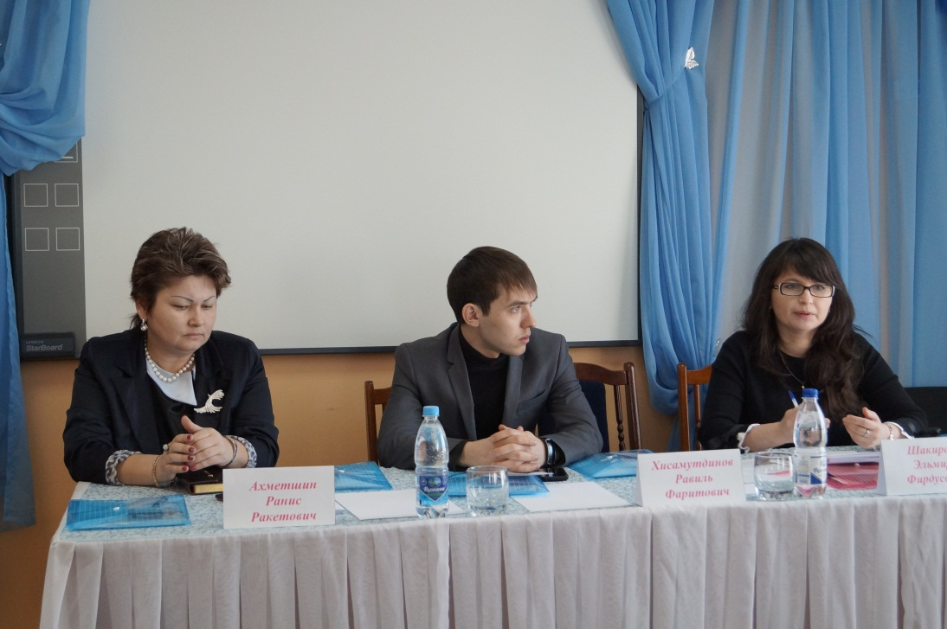

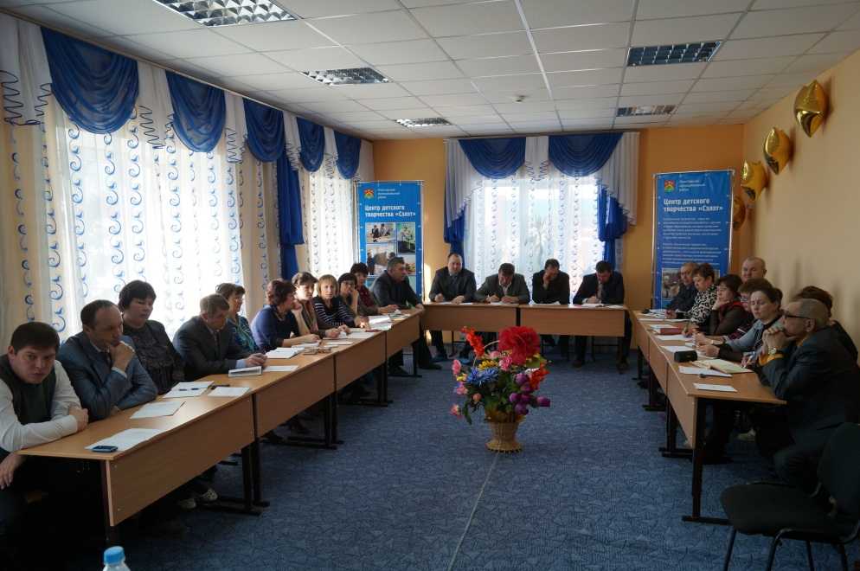

Приложение № 2
Награждение победителей антикоррупционного конкурса рисунков

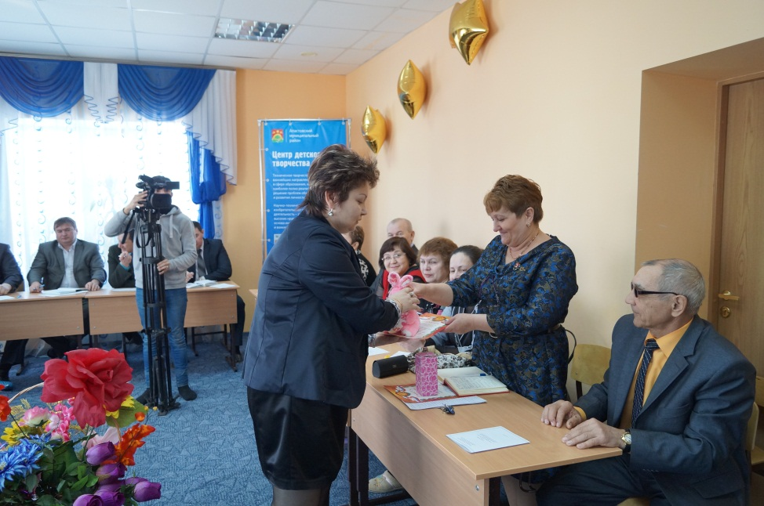

Церемония награждения победителей конкурса видеороликов

Район укучылары коррупциягә каршы көрәшәләр
07.04.2015 14:21 | ҖәмгыятьПринтерга
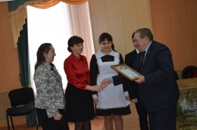
Мәктәпләр арасында “Без коррупция каршы” дип исемләнгән видеороликлар бәйгесе узды. Җиңүче укучылар һәм аларның җитәкчеләре район хакимиятенә чакырылып, район башлыгы Рәшид Заһидуллин кулыннан Мактау грамоталары, истәлекле бүләкләр алдылар. Бәйгедә беренче урынны Кече Болгаер укучылары (җитәкчеләре Ләйсән Зиннәтуллина, Мәүлеҗихан Дәүләтшина) яулады. Икенче урында – Борнаш (җитәкчеләре Фирдәвес Бикмурзина), өченче урында – Дәүләки (җитәкчеләре Фәния Хәйбуллина) мәктәпләре. Апас мәктәбенең Миләүшә Хәйдәрова җитәкчелегендәге 11 “В” классы укучылары “Иң профессионал видеоролик”, Суфия Сәлахова җитәкчелегендәге 11 “А” классы укучылары “Иң креатив видеоролик”, Әнисә Салаватуллина җитәкчелегендәге 11 “Б” классы укучылары “Иң реалистик видеоролик” номинациясендә җиңү яуладылар. Гөлнара Баева җитәкчелегендәге Дәүләки мәктәбе укучылары “Иң технологик видеоролик” номинациясендә бүләккә лаек булды.
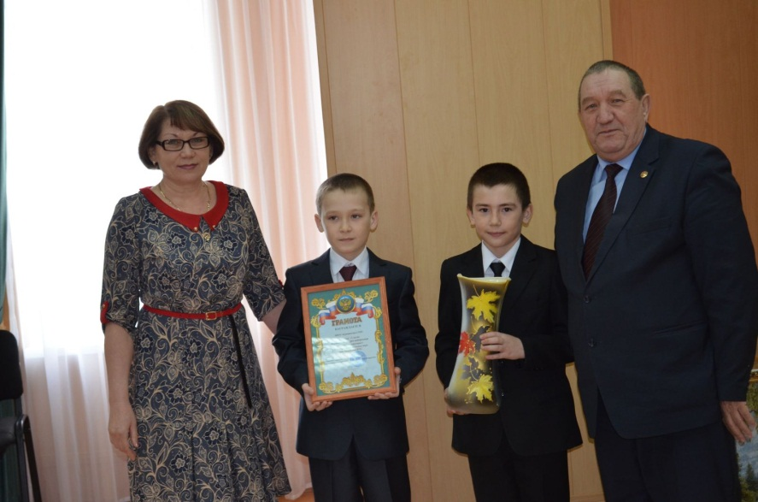
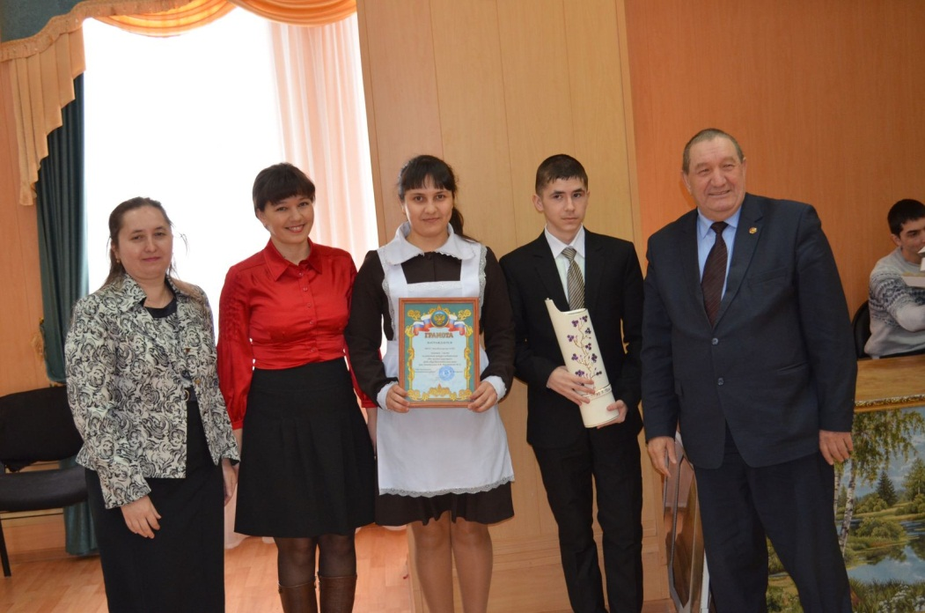
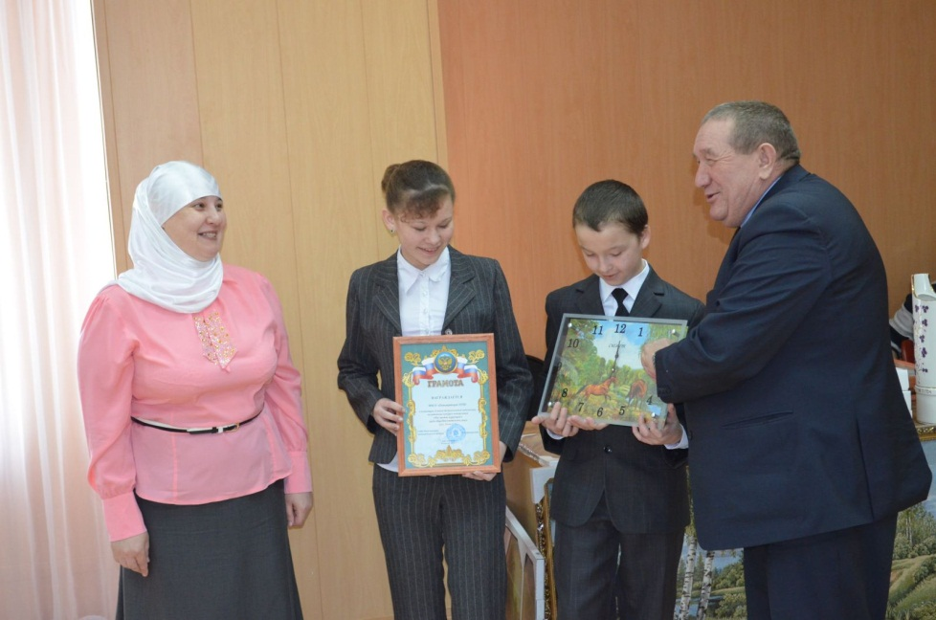
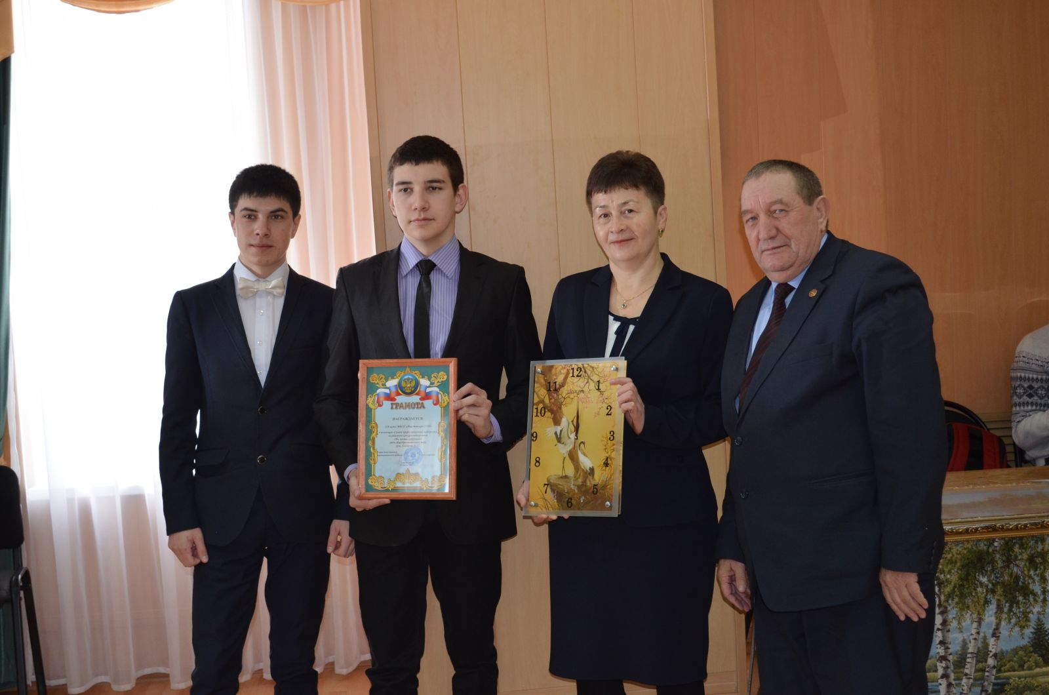
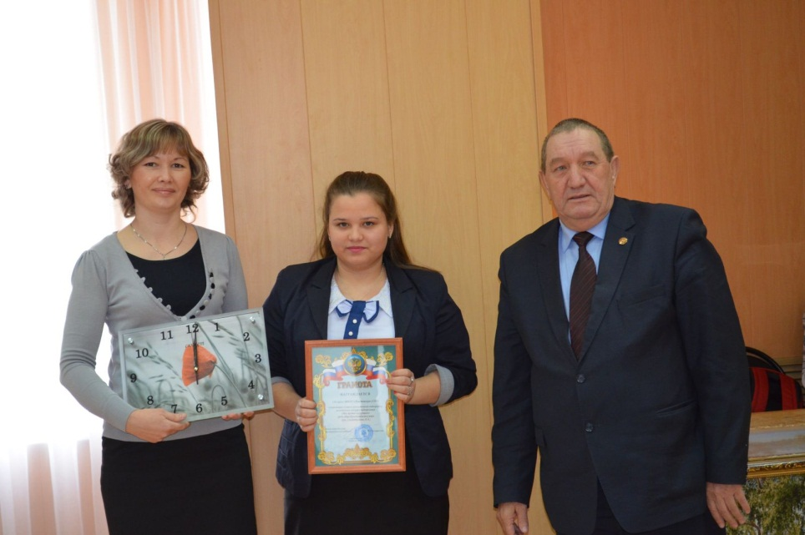
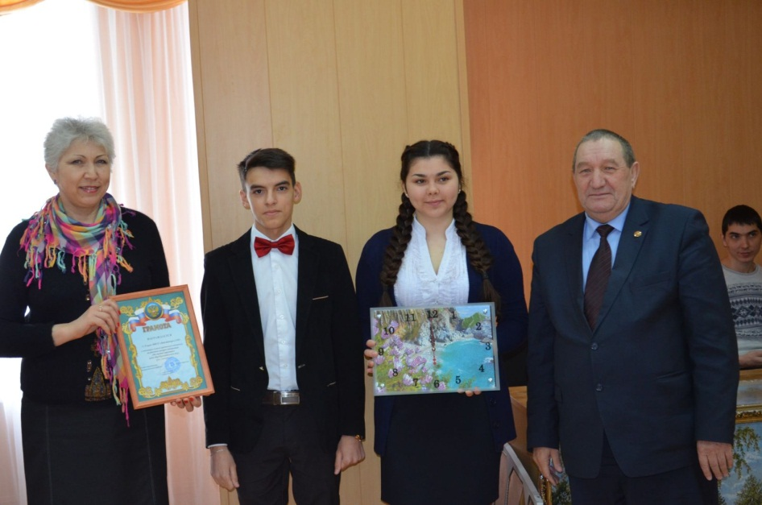
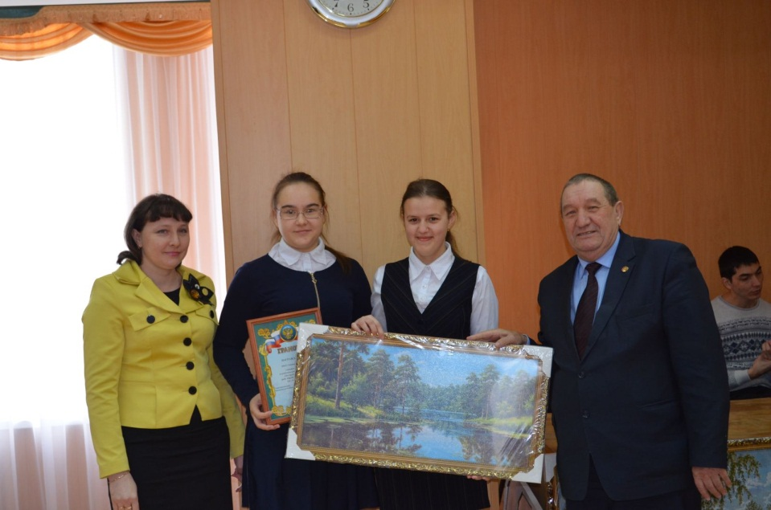

Приложение № 4

Анкета
Пожалуйста, подчеркните нужный вариант ответа
1.Сталкивались ли Вы с проявлениями коррупции в Апастовском районе?
Да, один раз
Да, несколько раз
Да, часто
Нет

2.Приходилось ли Вам «благодарить» должностных лиц посредством подарка, подношения?
Да, один раз
Да, несколько раз
Да, часто
Нет
Затрудняюсь ответить

3.Сталкивались ли Вы в Апастовском районе с ситуацией, когда без взятки, подарка, подношения не возможно было решить вопрос?
Да, один раз
Да, несколько раз
Да, часто
Нет
Затрудняюсь ответить

4.В каких сферах по вашему мнению в Апастовском районе наиболее проявляется злоупотребление должностным положением?
Администрация района
Органы местного самоуправления сельских поселений
Органы государственной власти
Полиция
ГИБДД
В сфере здравоохранения
В сфере образования
В органах социальной защиты
Иные сферы _______________________________________________________________

5.В чем Вы видите причину коррупции
Низкий уровень заработных плат
Низкий уровень жизни
Иное ______________________________________________________________________
6.Ваш пол  Мужской  Женский  Ваш возраст | Ваш возраст  18-34  35-45  46-55  56-60  Старше 60

СПАСИБО!

Приложение № 5
Все новости газеты
08.04.2015 11:09

Жители района противостоят коррупции общими усилиями
Прошло очередное собрание районной комиссии по противодействию коррупции. Его провел руководитель исполкома муниципального района Равиль Хисамутдинов. В собрании приняли участие представители администрации района, правоохранительных органов, здравоохранения, образования и других отраслей.
Слово «коррупция» пришло к нам из латинского языка, переводится оно как «подкуп». Основная причина коррупции – возможность получения личной экономической выгоды. Коррупционная зараза проникает во все сферы жизни. «Не подмажешь, не поедешь». «Рука руку моет». Такие понятия продолжают жить в обществе. Нам, наконец, нужно избавляться от этого порока, жить честно, открыто. Против коррупции ведется беспощадная борьба. В этом году в районе было проведено пять заседаний комиссии по противодействию коррупции, проведены проверки разных уровней, сходы граждан, встречи, вечера, открытые уроки.
К примеру, сходы граждан были организованы во всех сельских поселениях района. Все вопросы, поступившие от населения, были зарегистрированы, многие из них удалось решить на местах. Встречи с народом, откровенный разговор с людьми, серьезное отношение к каждому вопросу, предложению помогают решить проблемы оперативно, справедливо и своевременно. Проведенные для учащихся школ тематические уроки были организованы с целью научить подрастающее поколение правильно ориентироваться в условиях современного общества, не теряться перед трудностями, формировать у них нетерпимость к коррупционному поведению. Такие открытые уроки прошли в Апастовской, Бурнашевской, Ст. Юмралинской, Мурзинской школах.
Опросы, проведенные среди населения и в социальных сетях, выявляют сферы, к которым у людей больше всего вопросов. К примеру, в опросе, проведенном на сайте www.apastovo.ru, больше всего предложений посетители сайта высказали в адрес сферы здравоохранения.
– Борьба с взятничеством продолжает оставаться самой актуальной проблемой. Победить это зло, можно только воздействуя на сознание человека, проводя разъяснительную работу. В районе разработаны и утверждены правовые нормативные акты, действуют программы по противодействию коррупции. Сведения о деятельности органов местного самоуправления своевременно размещаются на официальном сайте района. Также прием граждан на вакантные должности муниципальной службы проводится на конкурсной основе с соблюдением требований законодательств Российской Федерации и Республики Татарстан в сфере муниципальной службы, – говорит помощник главы района по вопросам противодействия коррупции Эльмира Шакирова.
Как было сказано на совещании, ведется работа по совершенствованию учета муниципального имущества и оценке эффективности его использования. На сегодняшний день выявлены четыре бесхозяйственных объекта недвижимости. Ведется работа с пользователями земельных участков по государственной регистрации права. Также было отмечено о необходимости своевременного предоставления деклараций.
В районе создана программа по противодействию коррупции на 2015-2020 годы.
– Большое внимание уделяется работе по взысканию задолженности и неустойки по арендной плате с арендаторов, в том числе и земель сельскохозяйственного назначения. Поэтому все расчеты необходимо производить своевременно, –сказал руководитель Палаты имущественных и земельных отношений Апастовского района Рустам Замдиханов.
Совещание прошло в деловой обстановке. Свое мнение, замечания высказал и прокурор района Ришат Шакиров.
Если вы стали свидетелем факта коррупции или сами столкнулись с взяточником, обращайтесь по телефонам 21-5-75 (полиция), 21-6-76 (прокуратура), 21-4-55 (администрация района).
Фото:https://yandex.ru/clck/redir/EIW2pfxuI9g?data=UlNrNmk5WktYejR0eWJFYk1LdmtxZy1oSFJPY1Izano0ZkxZMVlyRV85NVNHaGwzaEd6MnBUdFZxb2tGUTJhdHVaQU5Jc05HV0x2cFVMNnlCYVFMdk1zVHFXT052Z1U4bVlrV3NVMm9udDlfVTdZcHdqN3BNY1NvcFF1cmFxRGo&b64e=2&sign=a97f4808585dd06772c614c5616d2027&keyno=0
Прочитано: 116 раз

Приложение№6

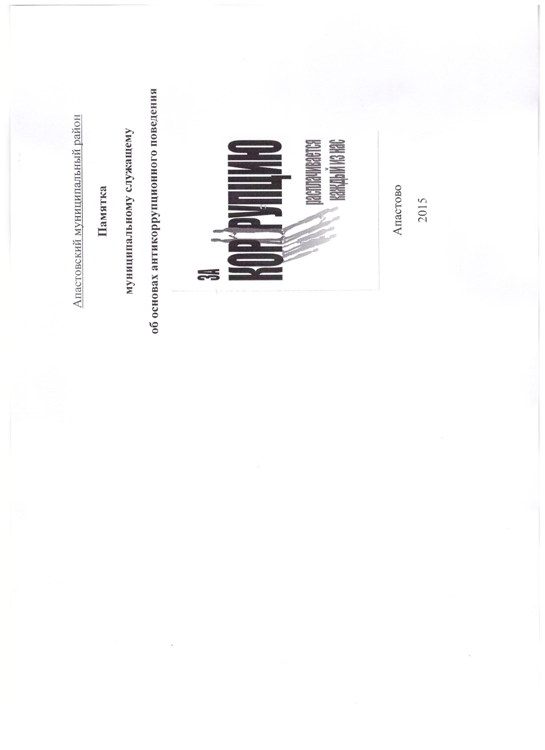

Приложение№7
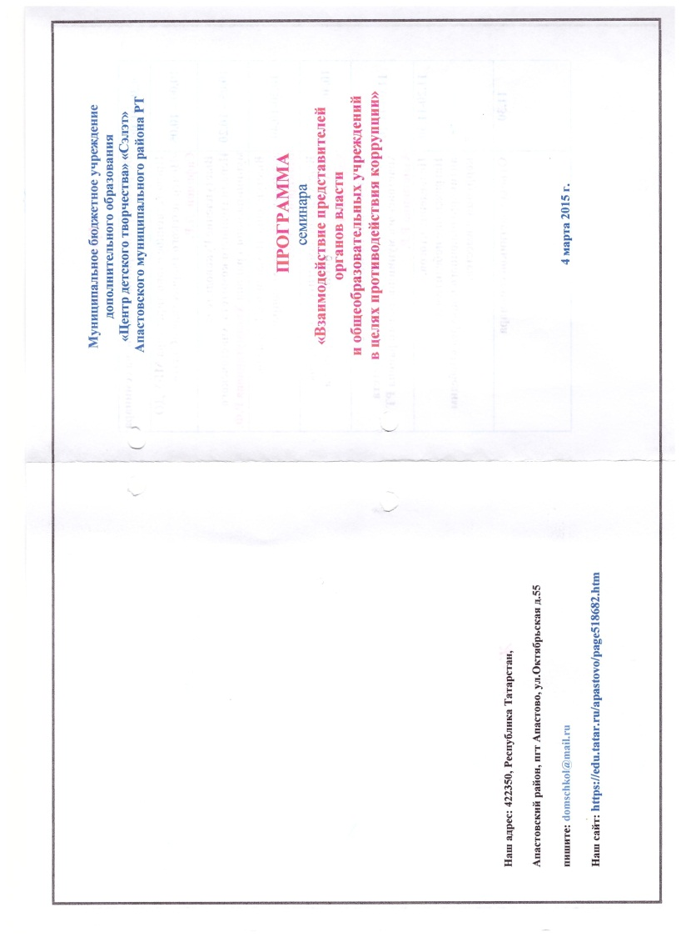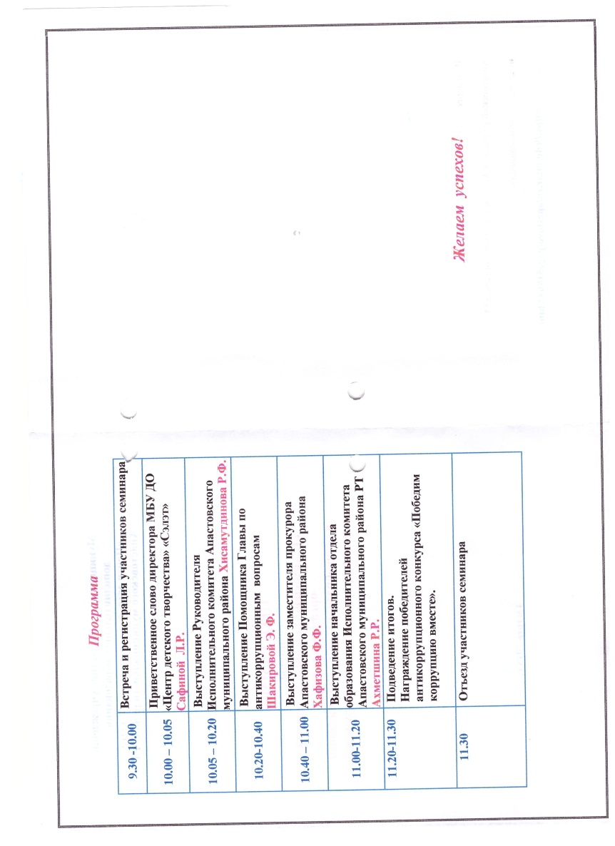

Приложение № 8
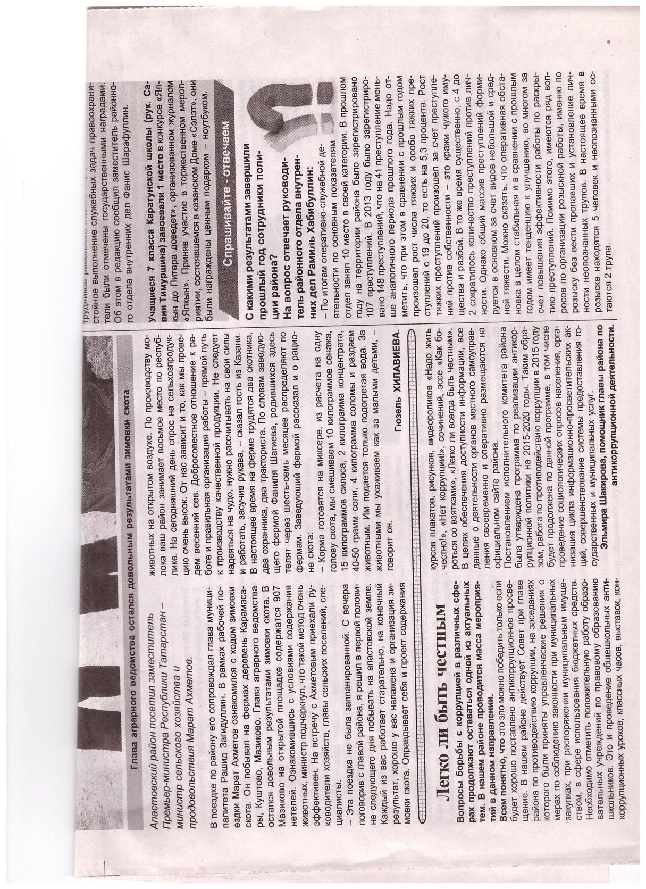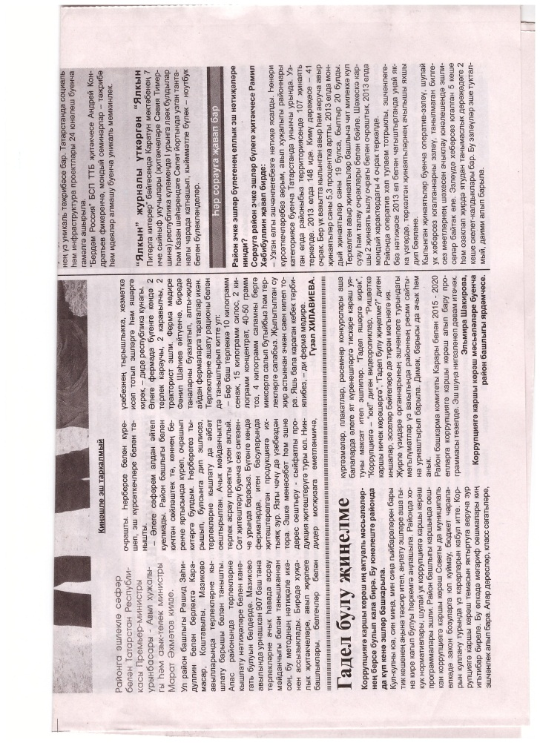

Приложение № 9